安邦智库数据库操作手册（行业库）

一、行业库简讯部分工作流程 2
1、信息来源与选取原则 3
2、标题区域的编辑 4
3、正文区域的编辑 8
4、分类标引 9
二、行业库数据（图表）部分工作流程 10
1、标题区域的编辑 11
2、正文区域的编辑 13
3、分类标引 14
三、行业库的日常维护要求 14
1、总体原则 14
2、更新频率 15
3、质量与监督 15
☆重要提示
数据库的更新维护是信息中心的基础日常工作，对于本篇文档请务仔细阅读，理解相关工作要点与要求。经常反复阅读其中内容，对于做好数据库维护工作将起到事半功倍的作用。

一、行业库简讯部分工作流程
基本流程图
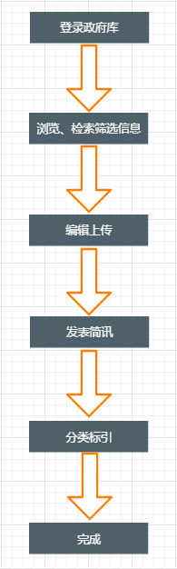
打开行业库地址：http://idb.anbound.com/，登入账号，点击页面右上角“系统管理”，进入行业库后台操作页面。
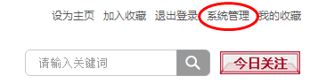
在“信息管理”中选择“简讯管理”，然后点击“发布信息”即可开始简讯上传工作。
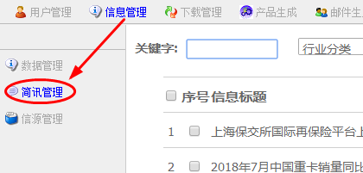

1、信息来源与选取原则
行业库信息来源主要有以下途径：
1）行业资讯信息源：信息分析人员通过工作实践积累的优质行业信息源，信息分析员要对信息来源不定期进行更新以维持较高的工作效率；
2）直接在搜索引擎（如百度新闻）中利用关键词快速检索；
3）利用信息浏览工具（慧博、RDA等）或来浏览行业信息，识别符合标准的信息；
4）利用技术工具抓取内容形成信息池，再从中选取可用信息进行编辑。
高效地信息检索和浏览是信息分析人员的必备能力。
选取简讯信息的基本原则：
信息涉及相关领域的市场规则、市场活动、市场规模等等，且具有一定影响力，影响力较大或者结合当下行业热点的信息要优先选择。
通常的原则是从产业到企业、从全国到地方、从热点到一般，重中之重还是信息影响力，而影响力的重点是对市场规模的影响，这方面也需要信息研究员的经验积累和理解判断。
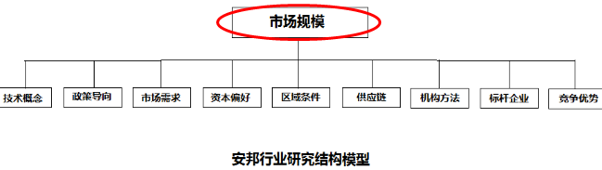
新人提示：
以下内容是选取信息的主要方向，当然这些是对于新人的提示，有经验的信息研究员要对自己负责的领域进行总结，形成自己的判断。
行业要讯类：产业政策、重要产品或原材料价格、产业数据、龙头企业动态、地方产业发展要突出特色；
行业分析类的信息：要有明确观点，并且合逻辑；人物具有业内影响力（专家、学者、官员、企业高层、知名记者等）；
另外，行业风险提示（包括动态、数据、分析等）是关注重点，发现信息及时上传并勾选到“风险警讯”。

2、标题区域的编辑
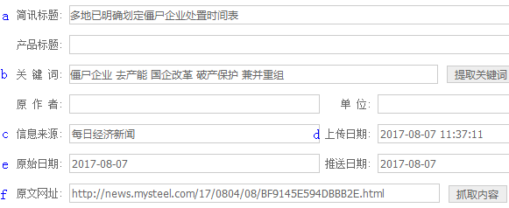
a、简讯标题（重要）
标题要求：准确、简练，尽量做到覆盖住信息内容，一般多采用陈述性方式表述。避免出现渲染性的词汇，避免啰嗦。
具体工作时会发现，当前媒体新闻标题有普遍性的“标题党”情况，一定要注意识别。同时，要告诉客户客观事实的东西，并用尽量准确的表述，这体现着专业性。标题的编辑水平很大程度上取决于你对内容的理解程度，长期坚持训练将提高对信息的理解能力。
简讯标题样例：
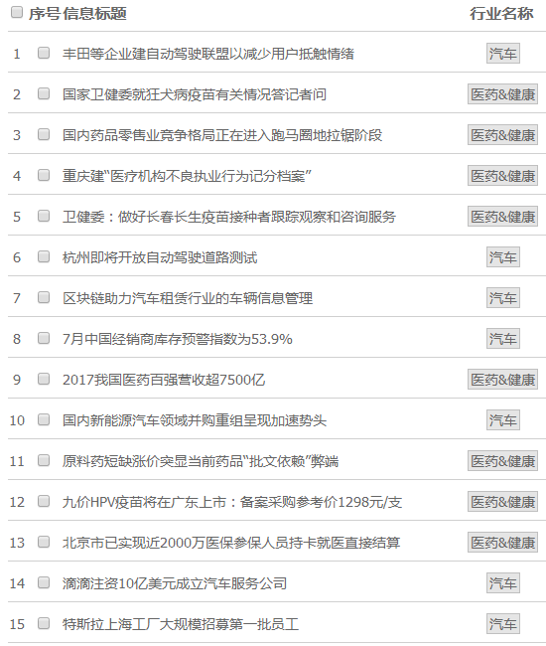
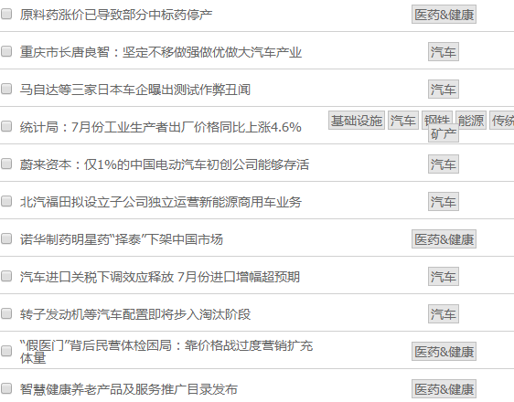
b、关键词（重要）
关键词设置要求：要能点出内容里涉及到的领域，关键词以名词为主，最好是专有名词，原则是具有“指向性”的词语。同时，一般情况下不要使用短语作为关键词。
关键词是信息的重要属性，检索关键词是客户看行业库信息的重要途径之一。请认真对待，不要随手设置。
注意：先不要使用自带的“提取关键词”按键，目前智能程度不够。
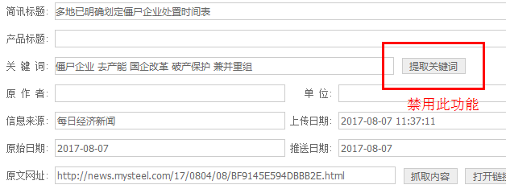
c、信息来源（重要）
信息来源要有一定权威性，同时尽量填写信息的原始来源。
d、上传日期
上传到数据库的日期，操作中一般不用动。
e、原始日期
信息的原始发布时间。
f、原文网址（可填可不填）
复制粘贴原始信息的网址链接（也可不填）。（可先进行网址链接的粘贴，再点击“抓取内容”提高效率，如下图）
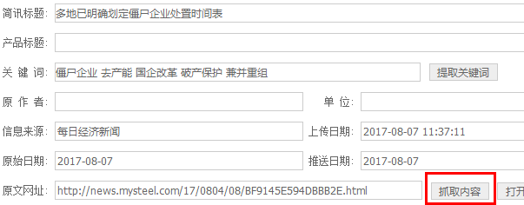

3、正文区域的编辑
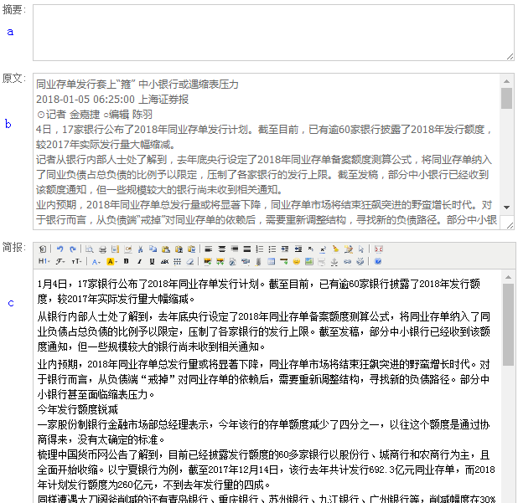
a、摘要（一般不填）
目前，一般简讯的摘要不要求编写，只有个别专项中需要编辑，请按照工作中的具体要求来执行。
b、原文（可填可不填）
复制粘贴信息的原文（也可不填）。
c、简报（重要）
主要是对原文内容进行规范和适当的缩减，包括删除冗余、啰嗦的句子和段落以及宣传性的内容等。简报部分的编辑，请使用文本处理软件进行规范编辑，编辑处理完毕即可发表。
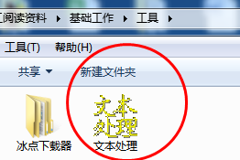
发表信息时请注意：
1）与政府工作相关的信息关联到政府库中；
2）不要点击“预览”，可能产生bug，直接发表即可，后续也可以修改。

4、分类标引
点击发表后，页面会跳转到分类标引页面，如下图所示：
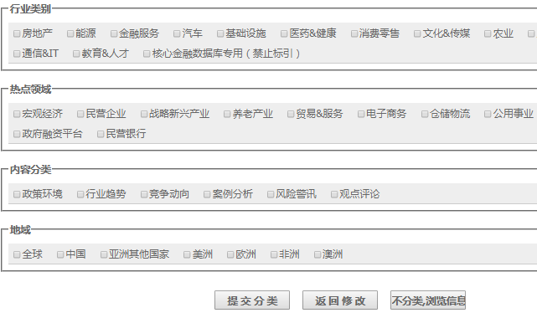
请根据简讯内容对信息进行相关分类勾选。注意：行业板块间可多选，符合热点分类的也请勾选。
选择提交分类后，将出现如下页面，如没有特殊要求，请选“不推送”或者直接关闭页面。
最后，请别忘了确认上传的信息已经被显示到首页。

二、行业库数据部分工作流程
选取数据图表的基本原则：所包含的内容涉及相关领域的市场规则、市场活动、市场规模等等，且具有一定影响力，影响力较大或者结合当下行业热点的信息要优先选择。
结合各个模块的具体情况，重点关注以下内容：1、产业的总产值；2、产业的企业家数；3、产业总产值的增长率；4、产业就业人数；5、产业内平均工资；6、产业R&D投入变化情况；7、产业内重大重组；8、产业销售总额及其变化；9、产业库存及其增长；10、产业利润及其变化；11、产业内技术产品评估；12、产业外部市场活动及数据；13、产业内的主导企业的经营情况；14、产业的资源价格及其变化；15、主要产业政策及其趋势；16、外部市场的竞争者及其变化；18、产业内产品的进出口价格。

1、标题区域的编辑
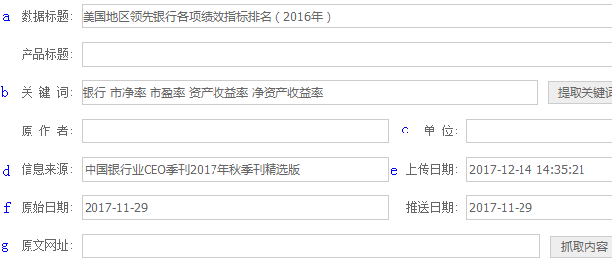
a、数据标题（重要）
标题尽量采用陈述性的表述，一般不带有观点倾向。
b、关键词（重要）
关键词设置要求：要能点出内容里涉及到的领域，关键词以名词为主，最好是专有名词，原则是具有“指向性”的词语。同时，一般情况下不要使用短语作为关键词。
注意：关键词是信息的重要属性，检索关键词是客户看行业库信息的重要途径之一。请认真对待，不要随手设置。
c、单位（可填可不填）
填写图表的发布机构或制作机构。如：国家统计局、中信证券、经合组织、世界银行等。
d、信息来源（可填可不填）
填写图表的出处（可能是报告的名称，文章名称）。
e、上传日期
一般情况下，默认的日期就可以。特殊情况下，可以调整该时间，来调整首页信息的顺序。首页信息的排序，是按照上传日期来排序的，最新的在最前面。
f、原始日期
图表制作机构的首次发布日期，基本上就是该报告的发布日期。通常具体到月即可。
g、来源网址
如果所选图表来自于网页，把链接地址填于此处。

2、正文区域的编辑
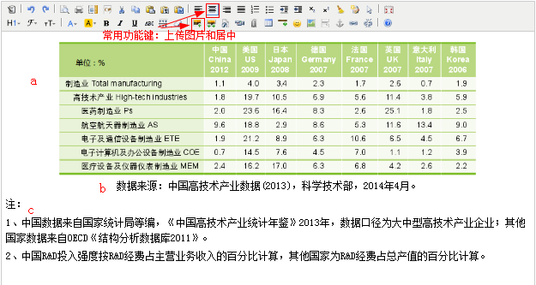
注意：涉及图片的处理
（1）图表清晰。小技巧：PDF可以放大/缩小，可以缩放图片至最清晰，再截图。
（2）为避免显示异常，要将图片保存到本地，然后再上传到行业库中。

3、分类标引
与简讯部分相同，注意可多选，分类只需标引行业分类、热点即可。

三、行业库的日常维护要求

1、总体原则
保证每日信息的质量与数量，重要的信息一定不要遗漏。标题、关键词设置等，尽量体现专业性。
数据库信息的选取与编辑，考验着信息研究员对政府工作的理解，更重要的是要求信息研究员认真对待每条信息，选取、编辑、标引等方面体现信息价值，也体现信息研究员自身价值。
如果当日信息量数量不足，尽量找一些对时效性要求不高的分析性文章弥补。注意不要随手传一些无关紧要的信息来凑数。

2、更新频率
简讯部分：更新频率要求为每日。每日对信息的更新要尽量早，行业要闻主要上传时间是每天上午。下午时间段上传当日新鲜资讯、热点解读等，具体请根据自己的情况安排。根据目前既有分类形式，各个栏目具体的数量要求如下（后续若涉及有关栏目的增减，维护要求会另行通知调整）：
分类名称 | 通常上传数量
宏观经济 | 不少于8条/日
战略新兴产业 | 不少于10条/日
金融服务 | 不少于8条/日
能源 | 不少于8条/日
工业制造 | 不少于8条/日
医药&健康 | 不少于8条/日
民营经济 | 不少于6条/日
汽车 | 不少于6条/日
通信&IT | 不少于6条/日
文化旅游 | 不少于6条/日
教育&人才 | 不少于6条/日
基础设施 | 不少于6条/日
农业 | 不少于6条/日
房地产 | 不少于6条/日
消费零售 | 不少于6条/日
娱乐传媒 | 不少于6条/日
养老产业 | 不少于6条/日

数据部分：原则上每月不少于10条。在内容的选取上，尽量贴合行业重点与热点。要时常站在客户的角度去思考客户想看什么，如果想了解一个行业的基本情况，最新变化，哪些数据是必不可少的，需要制作人员对行业有个认识框架。
同时注意，前台所显示的各个子栏目切忌出现长期无更新的情况。

3、质量与监督
重要性：是否抓住了行业热点，行业内普遍关注的问题是否能够及时体现，对数据、简讯内容的选取上，要能够满足行业分析的需求。
规范性：题目拟定是否到位，内容的编辑上是否符合要求，有无硬伤。
信息量：是否满足了更新频率的标准。

